1.2)

Demostración
Demuestren que el factor de transconductancia para los MOSFETS de canal N de acuerdo a ése montaje es igual a:

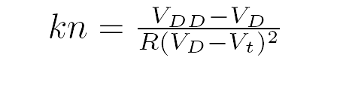

RESP: Tenemos la ecuación:
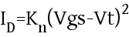

En donde:
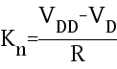

y para este caso Vgs = V_{DD} , por tanto:

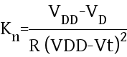

2.2)

Demuestren que el factor de transconductancia para los MOSFETS de canal P de acuerdo al montaje de la _gura 3 (2) es igual a:
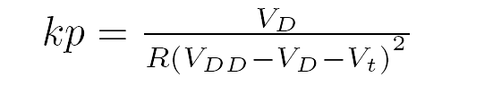

RESP: Tenemos la ecuación:

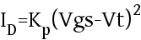

En donde:

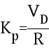

y para este caso Vgs = V_{DD} - V_{D} , por tanto:

